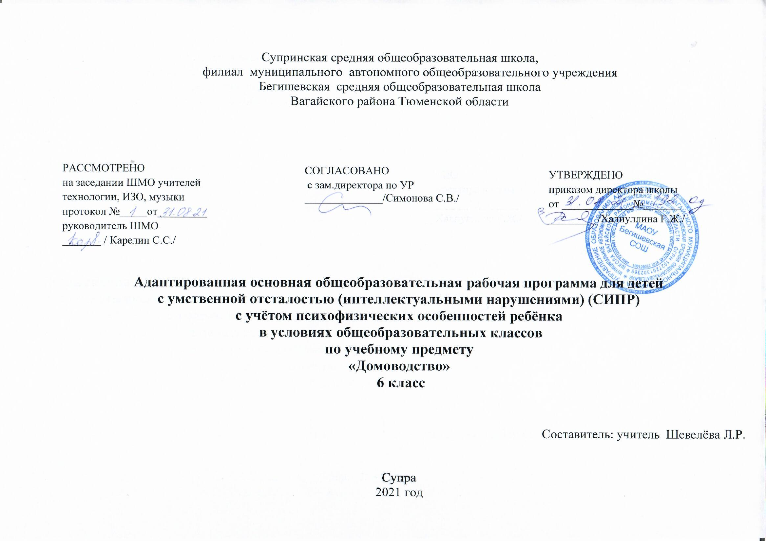

Планируемые результаты изучения учебного предмета

Личностные результаты:
- осознание себя как ученика, заинтересованного посещением школы, обучением, занятиями, как члена семьи, одноклассника, друга; способность к осмыслению социального окружения, своего места в нем, принятие соответствующих возрасту ценностей и социальных ролей;
- положительное отношение к окружающей действительности, готовность к организации взаимодействия с ней и эстетическому ее восприятию;
- целостный, социально ориентированный взгляд на мир в единстве его природной и социальной частей;
- самостоятельность в выполнении учебных заданий, поручений, договоренностей;
- понимание личной ответственности за свои поступки на основе представлений о этических нормах и правилах поведения в современном обществе;
- готовность к безопасному и бережному поведению в природе и обществе.

Предметные результаты:
1) Овладение умением выполнять доступные бытовые поручения (обязанности), связанные с выполнением повседневных дел дома.
- Умение выполнять доступные бытовые виды работ: приготовление пищи, уборка, стирка, глажение, чистка одежды, обуви, сервировка стола, др.
- Умение соблюдать технологические процессы в хозяйственно-бытовой деятельности: стирка, уборка, работа на кухне, др.
- Умение соблюдать гигиенические и санитарные правила хранения домашних вещей, продуктов, химических средств бытового назначения.
- Умение использовать в домашнем хозяйстве бытовую технику, химические средства, инструменты, соблюдая правила безопасности.

Регулятивные УД:
- умение входить и выходить из учебного помещения со звонком;
- ориентироваться в пространстве класса (зала, учебного помещения);
- пользоваться учебной мебелью;
- адекватно использовать ритуалы школьного поведения (поднимать руку, вставать и выходить из-за парты и т.д.);
- работать с учебными принадлежностями и организовывать рабочее место;
- передвигаться по школе, находить свой класс, другие необходимые помещения;
- принимать цели и произвольно включаться в деятельность, следовать предложенному плану и работать в общем темпе;
- активно участвовать в деятельности, контролировать и оценивать свои действия и действия одноклассников;
- соотносить свои действия и их результаты с заданными образцами, принимать оценку деятельности, оценивать ее с учетом предложенных критериев, корректировать свою деятельность с учетом выявленных недочетов.

Познавательные УД:
- умение выделять существенные, общие и отличительные свойства предметов;
- устанавливать видо-родовые отношения предметов;
- делать простейшие обобщения, сравнивать, классифицировать на наглядном материале;
- пользоваться знаками, символами, предметами-заместителями;
- читать; писать; выполнять арифметические действия;
- наблюдать;
- работать с информацией (понимать изображение, текст, устное высказывание, элементарное схематическое изображение, таблицу, предъявленные на бумажных и электронных и других носителях).\

Коммуникативные УД:
- вступать в контакт и работать в коллективе (учитель - ученик, ученик – ученик, ученик – класс, учитель-класс);
- использовать принятые ритуалы социального взаимодействия с одноклассниками и учителем;
- обращаться за помощью и принимать помощь;
- слушать и понимать инструкцию к учебному заданию в разных видах деятельности и быту;
- сотрудничать со взрослыми и сверстниками в разных социальных ситуациях;
- доброжелательно относиться, сопереживать, конструктивно взаимодействовать с людьми;
- договариваться и изменять свое поведение с учетом поведения других участников спорной ситуации;
Содержание учебного предмета
Наше жилище. Квартира. Кухня.
Кухня. Чистота- залог здоровья. Правила уборки на кухне. Моющие средства для кухни. Кухонные приборы. Ложки и вилки. Правила мытья кухонных приборов. Мытье ложек и вилок. Кухонная мебель.
Назначение кухонной мебели. Стол и стулья. Мытье кухонного стола. Экскурсия в кабинет СБО. Электробытовые приборы на кухне. Газовая и электрическая плита. Техника безопасности при работе с плитой. Правила ухода за плитой. Холодильник. Назначение холодильника. Правила ухода за холодильником. Викторина «Моя кухня»
Организация питания. Домашние заготовки.
Я иду в магазин. Виды магазинов. Продуктовый магазин. Отделы магазина. Выбор продуктов. Срок годности продуктов. Молочные продукты. Хлебобулочные изделия. Взвешивание товаров. Оплата покупки. Места хранения покупок. Сюжетно-ролевая игра «Покупка продуктов». Выбор продуктов, необходимых для приготовления блюда.
Выбор инвентаря, необходимого для приготовления салата.
Обработка овощей. Резание овощей ножом.
Экскурсия в школьную столовую. Сервировка стола.
Выбор посуды и столовых приборов при сервировке стола.
Раскладывание столовых приборов и посуды при сервировке стола.
Сервировка стола для чая. Виды чая. Способы заваривания чая.
Сюжетно-ролевая игра «Ждем гостей».Холодные напитки. Морс.
Виды морсов. Способы приготовления морсов.
Правила хранения холодных напитков
Стираем бельё. Гигиена тела. Нижнее бельё. Зимние вещи.
Ручная стирка. Наполнение емкости водой.
Выбор моющего средства. Отмеривание необходимого количества моющего средства. Сюжетно-ролевая игра «Я стираю свои вещи»
Машинная стирка. Различение составных частей стиральной машины.
Сортировка белья перед стиркой. Закладывание и вынимание белья из машины. Установка программы и температурного режима.
Сюжетно-ролевая игра «Я стираю свои вещи в стиральной машине»
Глажение утюгом. Различение составных частей утюга.
Соблюдение последовательности действий при глажении белья.
Глажение кухонной салфетки.
Зимняя одежда, использование, хранение шерстяных, меховых, кожаных вещей. Починка одежды. Уход за зимней одеждой.
Сад и огород. Растения в доме.
Уборка территории. Уборка бытового мусора.
Подметание территории. Инвентарь для уборки снега.
Сгребание травы и листьев. Уход за уборочным инвентарем.
Уход за комнатными растениями. Протирка пыли с цветов. Пересадка цветов. Опрыскивание цветов. Значение комнатных цветов для человека.
Уборка мебели.
Уборка с поверхности стола остатков еды и мусора.
Вытирание поверхности мебели. Уборка пола.
Сметание мусора на полу в определенное место.
Мытье зеркала.
Уборка класса. Последовательность уборки. Инвентарь для уборки класса.

Тематическое планирование

№ урока |  | Количество часов
 | Наименование разделов и тем | подр. |  |  | теор. | практ. и к/раб
 | I четверть- 40ч.
1 | Вводное занятие. Инструктаж по ТБ | 3 ч.
1 | Вводное занятие. Инструктаж по ТБ № 057- 16. Повторение за курс 5 класса |  |  |  | 1
2 | Повторение за курс 5 класса |  |  |  | 1
3 | ТБ в кабинете технологии (повторение) |  |  |  | 1
11 | Наше жилище | 11ч
4 | Сезонные работы в доме |  |  |  | 1
5 | Сезонные работы в доме |  |  |  | 1
6 | Подготовка дома к осени |  |  |  | 1
7 | Подготовка дома к осени |  |  |  | 1
8 | Подготовка дома к зиме |  |  |  | 1
9 | Подготовка дома к зиме |  |  |  | 1
10 | Работа в квартире |  |  |  | 1
11 | Работы во дворе, огороде |  |  |  | 1
12 | Работы во дворе, огороде |  |  |  | 1
13 | Работы во дворе, огороде |  |  |  | 1
14 | Работы во дворе, огороде |  |  |  | - | 1
III | Квартира | 10 ч
15 | Планировка квартиры: гостиная |  |  |  | 1
16 | Планировка квартиры: гостиная |  |  |  | 1
17 | Планировка квартиры: гостиная |  |  |  | 1
18 | Планировка квартиры: спальня (детская комната) |  |  |  | 1
19 | Планировка квартиры: спальня (детская комната) |  |  |  | 1
20 | Кухня, санузел и ванная комната |  |  |  | 1
21 | Кухня, санузел и ванная комната |  |  |  | 1
22 | Правила безопасного поведения в кухне, в ванной комнате |  |  |  | 1
23 | Правила безопасного поведения в кухне, в ванной комнате |  |  |  | 1
24 | Правила безопасного поведения в кухне, в ванной комнате |  |  |  | 1
1V | Растения в доме | 13 ч.
25 | Виды комнатных растений. Экзотические растения (кактус, лимонное дерево). |  |  |  | 1
26 | Виды комнатных растений. Экзотические растения (кактус, лимонное дерево). |  |  |  | 1
27 | Виды комнатных растений. Экзотические растения (кактус, лимонное дерево). |  |  |  | 1
28 | Виды комнатных растений. Экзотические растения (кактус, лимонное дерево). |  |  |  | 1
29 | Уход за декоративными растениями. |  |  |  | 1
30 | Уход за декоративными растениями. |  |  |  | 1
31 | Уход за декоративными растениями. |  |  |  | 1
32 | Уход за декоративными растениями. |  |  |  | 1
33 | Посуда, ее виды для комнатных растений. Интерьер комнаты с растениями. |  |  |  | 1
34 | Посуда, ее виды для комнатных растений. Интерьер комнаты с растениями. |  |  |  | 1
35 | Посуда, ее виды для комнатных растений. Интерьер комнаты с растениями. |  |  |  | 1
36 | Практическая работа: посадка лука, посев укропа, петрушки |  |  |  | 1
37 | Практическая работа: посадка лука, посев укропа, петрушки |  |  |  | - | 1
V | Зимние вещи | 3 ч.
38 | Зимняя одежда, использование, хранение шерстяных, меховых, кожаных вещей. |  |  |  | 1
39 | Зимняя одежда, использование, хранение шерстяных, меховых, кожаных вещей. |  |  |  | 1
40 | Починка одежды. |  |  |  | 1
 | II четверть- 40 ч. | 8 ч
41 | Правила использования зимней обуви. |  |  |  | 1
42 | Правила использования зимней обуви. |  |  |  | 1
43 | Правила использования зимней обуви. |  |  |  | 1
44 | Правила использования зимней обуви. |  |  |  | 1
45 | Уход за зимней одеждой. |  |  |  | 1
46 | Уход за зимней одеждой. |  |  |  | 1
47 | Уход за зимней одеждой. |  |  |  | 1
48 | Уход за зимней одеждой. |  |  |  | 1
VI. | Гигиена тела, нижнее бельё | 11 ч.
49 | Гигиенический режим по уходу за телом (ванная, душ, баня). |  |  |  | 1
50 | Гигиенический режим по уходу за телом (ванная, душ, баня). |  |  |  | 1
51 | Гигиенический режим по уходу за телом (ванная, душ, баня). |  |  |  | 1
52 | Ежедневные гигиенические процедуры. |  |  |  | 1
53 | Ежедневные гигиенические процедуры. |  |  |  | 1
54 | Ежедневные гигиенические процедуры. |  |  |  | 1
55 | Режим смены белья, носков, чулок. |  |  |  | 1
56 | Режим смены белья, носков, чулок. |  |  |  | 1
57 | Хранения вещей индивидуального пользования. |  |  |  | 1
58 | Хранения вещей индивидуального пользования. |  |  |  | 1
59 | Хранения вещей индивидуального пользования. |  |  |  | 1
VII. | Стираем бельё | 21 ч.
60 | Моющие средства, их виды. |  |  |  | 1
61 | Моющие средства, их виды. |  |  |  | 1
62 | Моющие средства, их виды. |  |  |  | 1
63 | Условные обозначения на упаковках и на белье. |  |  |  | 1
64 | Условные обозначения на упаковках и на белье. |  |  |  | 1
65 | Условные обозначения на упаковках и на белье. |  |  |  | 1
66 | Стиральная машина, правила обращения. |  |  |  | 1
67 | Стиральная машина, правила обращения. |  |  |  | 1
68 | Стиральная машина, правила обращения. |  |  |  | 1
69 | Подготовка вещей к стирке. |  |  |  | 1
70 | Подготовка вещей к стирке. |  |  |  | 1
71 | Подготовка вещей к стирке. |  |  |  | 1
72 | Правила замачивания, кипячения, отбеливания. |  |  |  | 1
73 | Правила замачивания, кипячения, отбеливания. |  |  |  | 1
74 | Правила замачивания, кипячения, отбеливания. |  |  |  | 1
75 | Сушка, утюжка. |  |  |  | 1
76 | Сушка, утюжка. |  |  |  | - | 1
77 | Экскурсия в прачечную школы |  |  |  | 1
78 | Экскурсия в прачечную школы |  |  |  | 1
79 | Экскурсия в прачечную школы |  |  |  | - | 1
80 | Контрольная работа №2 |  |  | - |  | 1
 | III четверть-50ч.
VIII. | Кухня | 21ч.
81 | Правила пользования газовой плитой. |  |  | 1
82 | Правила пользования газовой плитой. |  |  | 1
83 | Техника безопасности при пользовании нагревательными приборами. |  |  | 1
84 | Техника безопасности при пользовании нагревательными приборами. |  |  | 1
85 | Холодильник, морозильник. |  |  | 1
86 | Холодильник, морозильник. |  |  | 1
87 | Правила пользования электроприборами и бытовых приборов в кухни. |  |  | 1
88 | Правила пользования электроприборами и бытовых приборов в кухни. |  |  | 1
89 | Кухонная посуда. |  |  | 1
90 | Кухонная посуда. |  |  | 1
91 | Кухонная посуда. |  |  | 1
92 | Правила гигиены и хранения. |  |  | 1
93 | Правила гигиены и хранения. |  |  | 1
94 | Правила гигиены и хранения. |  |  | 1
95 | Деревянный инвентарь. Уход за деревянными изделиями. |  |  | 1
96 | Деревянный инвентарь. Уход за деревянными изделиями. |  |  | 1
97 | Посуда для круп и сыпучих продуктов. |  |  | 1
98 | Посуда для круп и сыпучих продуктов. |  |  | 1
99 | Предметы для сервировки стола. |  |  | 1
100 | Предметы для сервировки стола. |  |  | 1
101 | Самостоятельная работа. |  | 1
IX. | Организация питания семьи | 29 ч.
102 | Питание и здоровье членов семьи. Режим питания. |  | 1
103 | Питание и здоровье членов семьи. Режим питания. |  | 1
104 | Мясо. |  | 1
105 | Мясо. |  | 1
106 | Мясо. |  | - |  |  | 1
107 | Молоко. Способы хранения молока. |  | 1
108 | Молоко. Способы хранения молока. |  | 1
109 | Молоко. Способы хранения молока. |  | - |  |  | 1
110 | Овощи, грибы, плоды, ягоды правила хранения. |  | 1
111 | Овощи, грибы, плоды, ягоды правила хранения. |  | 1
112 | Овощи, грибы, плоды, ягоды правила хранения. |  | - |  |  | 1
113 | Мука, крупы. |  | 1
114 | Мука, крупы. |  | 1
115 | Мука, крупы. |  | - |  |  | 1
116 | Меню на неделю. |  | 1
117 | Меню на неделю. |  | 1
118 | Меню на неделю. |  | - |  |  | 1
119 | Полуфабрикаты. |  | 1
120 | Полуфабрикаты. |  | 1
121 | Полуфабрикаты. |  | - |  |  | 1
122 | Первичная обработка продуктов. |  | 1
123 | Первичная обработка продуктов. |  | 1
124 | Первичная обработка продуктов. |  | - |  |  | 1
125 | Тепловая обработка продуктов. |  | 1
126 | Тепловая обработка продуктов. |  | 1
127 | Тепловая обработка продуктов. |  | - |  |  | 1
128 | Техника безопасности с горячей посудой. |  | 1
129 | Техника безопасности с горячей посудой. |  | 1
130 | Техника безопасности с горячей посудой. Контрольная работа №3. |  | - |  |  | 1
 | IV четверть- 40 ч
X. | Домашние заготовки | 26 ч.
131 | Приготовление салата |  | 1
132 | Приготовление салата |  | 1
133 | Приготовление салата |  | - |  |  | 1
134 | Сервировка стола для завтрака и обеда |  | 1
135 | Сервировка стола для завтрака и обеда |  | 1
136 | Сервировка стола для завтрака и обеда |  | 1
137 | Сервировка стола для ужина |  | 1
138 | Сервировка стола для завтрака, обеда и ужина |  | - |  |  | 1
139 | Продукты для длительного хранения. |  | 1
140 | Продукты для длительного хранения. |  | 1
141 | Продукты для длительного хранения. |  | 1
142 | Сушка, замораживание. |  | 1
143 | Сушка, замораживание. |  | 1
144 | Сушка, замораживание. |  | 1
145 | Соление, консервирования. |  | 1
146 | Соление, консервирования. |  | 1
147 | Соление, консервирования. |  | 1
148 | Правила хранения овощей, фруктов, ягод. |  | 1
149 | Правила хранения овощей, фруктов, ягод. |  | 1
150 | Правила хранения овощей, фруктов, ягод. |  | 1
151 | Отравление консервированными продуктами. Правила первой помощи. |  | 1
152 | Отравление консервированными продуктами. Правила первой помощи. |  | 1
153 | Отравление консервированными продуктами. Правила первой помощи. |  | - |  |  | 1
154 | Быстрое приготовление варенья. |  | 1
155 | Быстрое приготовление варенья. |  | 1
156 | Быстрое приготовление варенья. |  | - |  |  | 1
XI. | Сад и огород | 12 ч.
157 | Растения сада и огорода (повторение). |  | 1
158 | Растения сада и огорода (повторение). |  | 1
159 | Витаминная и пищевая ценность овощей, фруктов, ягод. |  | 1
160 | Витаминная и пищевая ценность овощей, фруктов, ягод. |  | 1
161 | Выращивание овощей, пряной зелени (семена, почва, посев.) |  | 1
162 | Выращивание овощей, пряной зелени (семена, почва, посев.) |  | 1
163 | Правила хранения овощей, фруктов, ягод. |  | 1
164 | Правила хранения овощей, фруктов, ягод. |  | 1
165 | Овощные и фруктовые салаты. Фруктовый мусс, коктейли из соков. |  | 1
166 | Овощные и фруктовые салаты. Фруктовый мусс, коктейли из соков. |  | 1
167 | Экскурсии в сад, теплицы, (на выставки) |  | 1
168 | Экскурсии в сад, теплицы, (на выставки) |  | - |  |  | 1
XII. | Повторение изученного за год | 2 ч.
169 | Повторение итоговое |  | 1
170 | Итоговая контрольная работа №4 |  | 1
 | Количество часов за год: | 170 ч. | 150 ч. |  |  | 20 ч.

